Pelle
Декоративная краска (Эффект Замши)

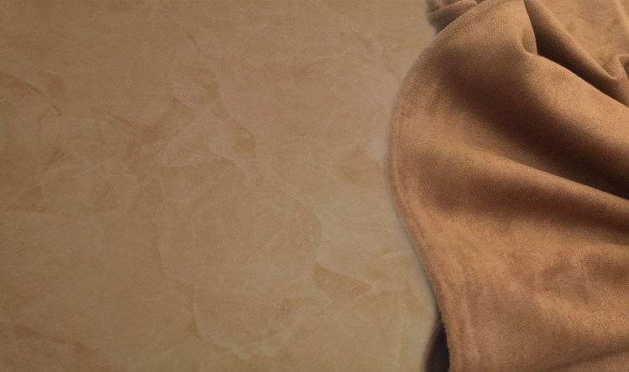
Эффект замши. Декоративная краска на акриловой основе для сухих и влажных помещений. Уникальный состав материала позволит создать неповторимый эффект замшевого покрытия и придать вашему дому дополнительный уют и комфорт.

Прекрасно подходит для создания уютного пространства в гостиных и спальных комнатах.

№ слоя | Наименование | Назначение | Упаковка | Расход уп. (м²)
1 | Di Primer | грунт пропиточный | 5 кг | 55
2 | Tinto muro | грунт укрывающий | 5 кг | 46
3 | PELLE | декоративная краска | 5 кг | 8

Нанесение:

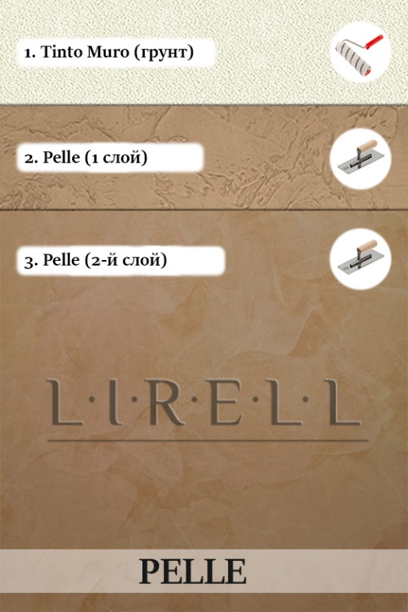
Подготовка поверхности:
Поверхность должна быть тщательно подготовлена выравнивающей финишной шпатлевкой как под покраску. Для предотвращения появления трещин на поверхности стен перед нанесением декоративного покрытия желательно оклеить стены флизелиновыми бумажными обоями и нанести грунт глубокого проникновения.

Нанесение:
Перед нанесением поверхность необходимо подготовить и обеспылить пропиточным грунтом «Di Primer». На подготовленную поверхность нанести валиком специальный укрывающий грунт «Tinto Muro». Время высыхания грунта 6-8 часов.
Первый слой декоративной краски «Pelle» нанести металлическим шпателем формируя необходимый рисунок. Время высыхания 8-12 часов.
Второй слой декоративной краски «Pelle» наносится металлической кельмой небольшими хаотичными мазками «на сдир». В зависимости от инструмента и силы нажатия при приглаживании второго слоя материала изменяется контрастность рисунка.
При работе с темными тонами грунт рекомендуется колеровать в цвет базового материала
Расход при стандартной технике нанесения - 0,6 кг на 1 м.кв.
Время схватывания: 30 мин.
Время высыхания: 24 часа
Очистка инструмента: вода

ВНИМАНИЕ! При нарушении вышеописанной технологии нанесения или при недостаточном уровне квалификации мастера поставщик не несет ответственности за качество покрытия и его долговечность.

